Documento final.

1.- Portada (Logo de la carrera, logo de la universidad, nombre de la materia, nombre del alumno, nombre del maestro, fecha).

2.- Introducción (agregar una breve explicación de lo que es Python y Tkinter).

3.- Desarrollo:

3.1.- Etapa 1: Explicar la etapa 1, incluir los 8 wingets que se están utilizando en la aplicación, agregar fotos como evidencia tanto del código como de la interfaz gráfica.

3.2.- Etapa 2: Explicar la etapa 2, y como se han ido agregando los archivos .py con el código de cada sensor.

3.3.- Etapa 3: Explicar la etapa 3, y como se han ido agregando los últimos archivos .py con el código de cada sensor.

4.- Conclusión (conclusión del proyecto así como una breve conclusión del curso de IoT).

Fecha limite de entrega 23 de agosto.

El documento sea en ESPAÑOL.

Código etapa 1

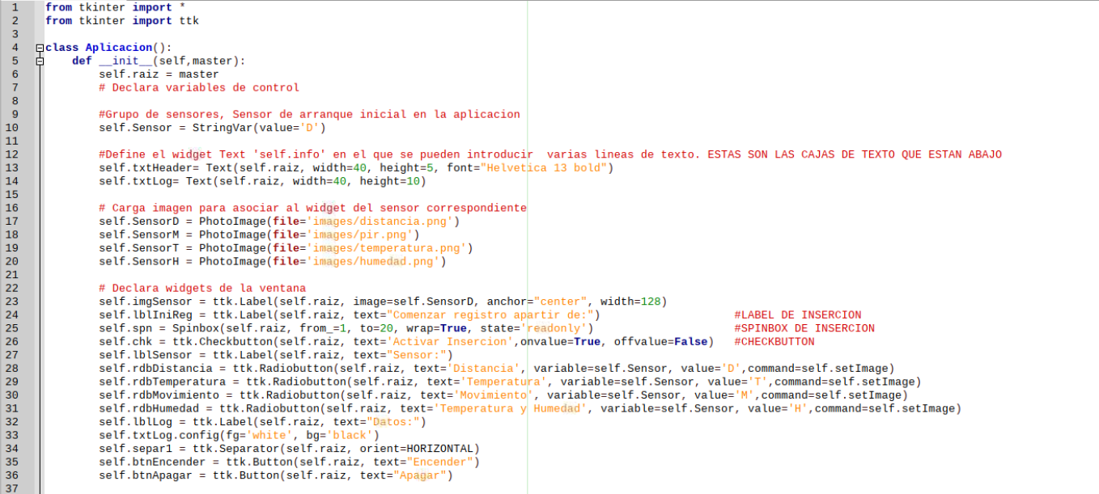

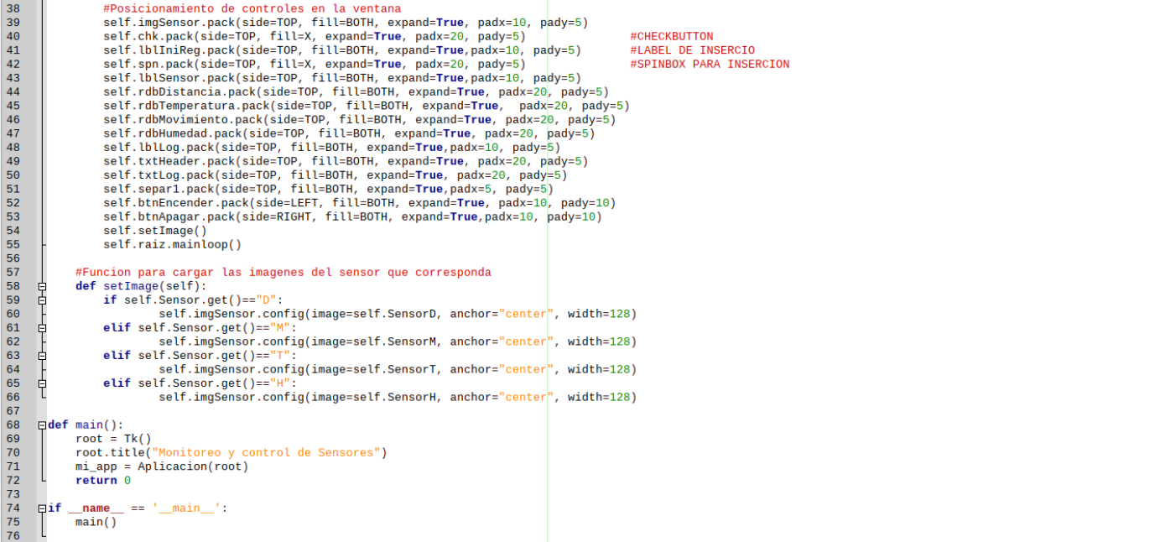

Recuerden que deben crear una carpeta y dentro de esa carpeta crear otra llamada images.